Podnebné a vegetačné pásma Ameriky
Na rozloženie podnebných a vegetač-
ných pásiem Ameriky vplýva viacero
faktorov:
- geografická ...................
- oceánske prúdy (napr. Peruánsky spôsobuje málo ................ na pobreží alebo ....................... , ktorý má vplyv na nižšie teploty na najväčšom polostrove Ameriky, hoci leží v rovnakej rovnobežkovej zóne ako B.................. ostrovy v Európe
- vzdušné prúdy – v Severnej Amerike prenikajú studené vetry = ................... až k M....................... zálivu; pre oblasť Strednej A. sú v letnej sezóne časté .................................
- nadmorská výška, najmä v horskom systéme ..............................................
- klimatické zmeny súvisiace aj s činnosťou človeka:
- deforestácia (= ............................, najmä v ............................. nížine)
- efekt El ................., ktorý sa prejavuje pri západnom pobreží Južnej A.
- ...................... efekt (= globálne otepľovanie)

Nasledujúce oblasti Ameriky priraďte do podnebných a vegetačných pásiem (pomôžte si mapou resp. atlasom a využite pomenovania pásiem podľa podobnej úlohy z pracovného listu Ázia II.

 | podnebné pásmo (podľa Alisovovej klimatickej klasifikácie) | vegetačné pásmo
Nové Škótsko
americký štát Kansas
Yucatán
Patagónia
Veľká panva
Laplatská nížina
Florida
oblasť Veľkých jazier
Amazonská nížina
Brazílska vysočina
Baffinov ostrov
Ohňová zem

Obyvateľstvo Ameriky:
Rasové zloženie: pôvodné obyvateľstvo patrí k ................................... rase (americká vetva); sú to príslušníci indiánskych kmeňov a I _ _ _ _ i žijúci v severnej Kanade a v Grónsku. Podľa najviac rešpektovanej teórie zaľudnili americký svetadiel na konci pleistocénu prechodom cez zamrznutý ......................... prieliv z Ázie. Europoidná rasa vo veľkých počtoch prichádza z Európy po roku .............., kedy Kolumbus „objavil“ Ameriku. Prevažujú potomkovia prisťahovalcov z P................................ polostrova (región Latinskej A., tí ktorí tu žijú už niekoľko generácií sa nazývajú k _ _ _ _ i) a prisťahovalci z Anglicka (región Anglosaskej A.). V niektorých regiónoch Ameriky (južné štáty USA, Karibik, Brazília) sú aj ľudia .................................... rasy (potomkovia bývalých otrokov alebo prisťahovalci z Afriky od 20. storočia).
V Amerike žije veľa miešancov troch hlavných rás:
a) m _ _ _ _ _ i (potomkovia rasy .......................................... a .....................................)
b) m _ _ _ _ i (potomkovia rasy ............................................ a ......................................)
c) z _ _ _ _ _ _ a (potomkovia rasy ........................................ a .......................................)
Pre ľudí Latinskej Ameriky s dominanciou miešaného pôvodu sa používa aj označenie h.................................... obyvateľstvo (používa sa na označenie prisťahovalcov do USA z krajín južne od rieky Rio Grande.
Kanada.
Kanada je štátnym zriadením .................................... ....................................... . Formálne je na čele ............................ panovník (v súčasnosti .............................., v Kanade panovníka zastupuje ...................................). Štátoprávnym usporiadaním je ................................., ktorú tvoria anglofónne a jedna f............................... provincia, iné časti Kanady majú štatút teritórií. S rozlohou takmer 10 mil. km² je ........................... najväčšou krajinou na svete. Počet obyvateľov je asi 35 miliónov, čo predstavuje hustotu zaľudnenia ............... ob./km². Mena je kanadský .......................... . Z významných organizácií je členom OSN, Commonwealthu (= ...........................................), NATO, OECD, APEC, G7 a NAFTA (= ............................................................. . Hlavným mestom štátu je .......................... .
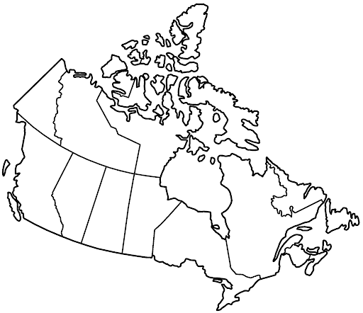

1. 2.
3.
4.
5. 6.
7. 8. 9.
10. 11. 13.
12.

Na mape sú administratívne celky Kanady, priraďte k číslam požadované údaje:
1. teritórium ................................ 2. teritórium .............................................
3. územie pod správou I......................, volá sa ...............................
4. provincia .................................., sídlo správy ........................, najväčšie mesto ...........................
5. provincia ..................................., sídlo správy ............................
6. provincia ................................... 7. provincia ...........................
8. provincia ...................................., sídlo správy ........................., najväčšie mesto .........................
9. provincia ..................................... 10. provincia ......................., sídlo správy .............................
11. provincia ................................... 12. provincia ......................... 13. provincia ...........................
Ekonomika: Vyspelý priemyselno-poľnohospodársky štát s obrovským bohatstvom prírodných zdrojov i významným rybolovom. Má druhé najväčšie zásoby ropy na svete (po Saudskej Arábii), väčšinou však vo forme ropných (bitúmenových) pieskov – hlavne v provincii ............................ okolo mesta E _ _ _ _ _ _ _ . Má obrovské ložiská rúd, v exporte Zn a U (=........................., 1. miesto na svete), v prvej päťke je aj v ťažbe Au, Pb, Ni a Al. Južné Ontario je napojené na automobilový priemysel (napr. mesto W_ _ _ _ r - „dvojča Detroitu“). Známymi firmami sú v oblasti vývoja softweru C _ _ _ l, v oblasti výroby lietadiel B _ _ _ _ _ _ _ _ r, vo výrobe obuvi B _ _ _ (rodinná firma pôvodom z Česka). Dôležitá je aj poľnohospodárska produkcia – export obilnín (najmä pšenice) z oblasti kanadských p......................ých provincií a produkcia dreva a papiera (1. miesto na svete). Cestovný ruch: láka najmä nádhernou prírodou, množstvom turistických chodníkov (napr. národný park B _ _ _ _ a J _ _ _ _ _), miestnymi letmi k prírodným atraktívnym miestam v ľudoprázdnej severnej Kanade alebo zimné strediská zimných športov (napr. Whistler). Najnavštevovanejšie sú však mestá: Toronto – (CN .................., Sieň hokejovej slávy, kanadské Akvárium), Montreal – (niekoľko katedrál, napr. Notre Dame, divadlo Cirque du Soleil, Mount Royal, Biodom, La Ronde – zábavné centrum) a mesto s označením najlepšie pre život v Amerike V............................... (Lookout, Námorné a astronomické múzeum, pláže, parky, cyklotrasy, blízke lyžiarske strediská, výlety na ostrov rovnakého mena). Topkou sú samozrejme N............................ vodopády. Spomínané lokality sú doplnené vybudovanými infraštruktúrnymi vzťahmi – ubytovacie a stravovacie služby, bezpečnosť a zdravotnícke služby.

